1- Objetivo.

- Captar el 100 % de la información en las fechas establecidas, según convenio informativo.

2- Alcance.

- Es aplicable a las ONE Municipales de Consolación del Sur y Pinar del Río y al Proceso de captación y procesamiento de la Información.

3- Responsabilidades.

  - Jefe del Departamento responsable de la Captación y Procesamiento de la Información y Directores de las Oficinas Municipales son responsables de:

- Planificar el trabajo para su distribución.
- Verificar que los modelos a utilizar sean los establecidos para la captación así como la vigencia del plan de captación y procesamiento para cada mes del año.
- Enviar al Proceso Gestión de a Información las incidencias de la captación.
- Revisar y aprobar que la información está captada y lista para ser procesada.

  - Técnico Estadístico.

- Realiza la captación de la información según el modelo establecido por la ONE y en la fecha establecida por este organismo y/o por la ONE de Pinar del Río.
- Enviar al jefe de Proceso de Captación y Procesamiento de a Información, las incidencias recibidas, en el parte de Disciplina Estadísticas de las ONE municipales.

4- Términos y Definiciones.

  - Convenio Informativo: Contrato que se realiza entre el director de la entidad a la que se le capta la información y el director de la Oficina de Estadísticas, con el objetivo de establecer la periodicidad y la fecha de captación de la información.
  - Modelo Estadístico: Documento emitido por la dirección nacional o la oficina provincial, donde se reflejan las cifras de las informaciones que se captan.
  - Categoría: Agrupa las informaciones por tipo de actividad.
  - Registro de Captación: En él se registra la fecha en que fue captada la información, identificando el formato de entrega de la misma.
  - Parte de la Disciplina Estadística: Se informan las incidencias de la información captada por parte de las oficinas municipales y de los departamentos provinciales, de los centros informantes que no entraron en la captación con sus causas.
  - Sistema de Información Estadístico Nacional (SIEN): Sistema de indicadores que transitan desde la entidad hasta la nación.
  - Sistema de Información Estadístico Territorial (SIET): Sistema de indicadores que se captan en el territorio atendiendo los requerimientos de las autoridades de la provincia y los municipios.
  - Sistema de Información Estadístico Complementario (SIEC): Sistema de indicadores que se registran en las entidades para actualizar la base de datos de los indicadores sociales.
  - Modelo de Control de Errores (F9): Registro que se envía al centro informante como constancia de los errores que se detectan en la captación de la información.
  - Incidencias: se informan las incidencias de la información captada por parte de las oficinas municipales de los centros informantes que no entraron en la captación con sus causas.

5- Actividades.

  - Recepción de la Información.

- El técnico estadístico recepciona la información a captar en formato de papel o digital en los modelos que apliquen, revisará la estructura del fichero y la lógica del modelo. Los tiempos de captación se ejecutarán según la complejidad y tipo de información, según fecha establecida en el Plan de Captación y Procesamiento y convenio informativo.
Procede en Provincia y Municipio

  - Llenar el Registro de Estado de Captación de los Modelos del SIEN

- El técnico estadístico actualiza el registro, teniendo en cuenta los aspectos contemplados en éste, para este trabajo podrán apoyarse en la metodología para su llenado, en cada captación establecida en el Plan de Captación y Procesamiento y convenio informativo, el cual será conservado por un periodo de 1 año.
Procede en el Municipio

  - Revisión de la Información.

- El técnico estadístico revisa la información recibida en modelos o soporte digital, en cuanto a la lógica y aritmética, teniendo en cuenta las bases metodológicas vigentes de cada modelo según corresponda, emitidas por la dirección nacional, según fechas establecidas en el plan de captación y procesamiento emitido por la Oficina Nacional, y quedará registrado en el Registro Control Entradas de Flash, por un período de 1 año (Establecido en el proceso de Sistema Informático, en la seguridad informática).
Procede en el Municipio

  - Devolver el modelo al centro informante.

- El técnico estadístico una ves revisada la información captada con el especialista del centro informante, cuando los errores son grabes que no se pueden resolver en la oficina, se les entrega para que se los lleven a la entidad y arreglen el mismo, no contemplándose los mismos como información entregada, según proceda en fechas establecidas en el plan de captación y procesamiento emitido por la Oficina Nacional.
Procede en el Municipio

  - Actualizar cifras correctas.

- El técnico estadístico una ves revisada la información captada en modelos o soporte digital, en cuanto a la lógica y aritmética, teniendo en cuenta las bases metodológicas vigentes de cada modelo según corresponda, emitidas por la dirección nacional, de tener solución los mismos en el momento se corrigen, circulando la cifras y plasmando la correcta al lado con la firma del especialista del centro informante, cuando los arreglos son muchos se solicita un anexo con todas las cifras arregladas firmado y acuñado por la entidad, según proceda en fechas establecidas en el plan de captación y procesamiento emitido por la Oficina Nacional.
Procede en el Municipio.

  - Registrar los señalamientos de Errores (F9).

- El técnico estadístico revisa la información de los distintos centros y llena siempre que sea aplicable, el registro por el cual se controla y se notifica los errores y la disciplina al centro informante, para ello deberá tener en cuenta el tipo de error que es: aritmético y/o lógico, a continuación describe el tipo error de cada modelo que recibe en caso de que exista.
- Se deja copia en el expediente de la Oficina Municipal y trimestralmente se envía por el modelo 0026 del SIEN la Disciplina Estadística y quedará registrado en el Registro Disciplina Informativa y Señalamientos de Errores (F9), por un período de 1 año.
Procede en el Municipio

  - Analizar la captación.

- El técnico estadístico analiza la información captada, teniendo en cuenta el universo a captar por cada categoría conveniada según convenio informativo, se cotejan para identificar los centros que no entregaron la información, y de faltar alguno se llama a la entidad y se investiga la situación y su fecha de entrega, lo cual se tiene en cuenta para llenar el parte de la disciplina a enviar a provincia, según fechas establecidas en el plan de captación y procesamiento emitido por la Oficina Nacional. Con apoyo del Registro de Estado de Captación de los Modelos del SIEN.
Procede en el Municipio

  - Confeccionar y enviar el Parte de la Disciplina Estadística de la Captación de la Información.

- El técnico estadístico realizará el parte, cada vez que se concluya la captación de un modelo estadístico, para ello llenará los aspectos contemplados en el registro, según el comportamiento de la captación e informará los resultados el día posterior de la captación de la información antes de las 12.00 meridiano, quedará registrado en el Registro Parte de la Disciplina Estadística, por un período de 1 año.
Procede en el Municipio

- Una ves recibido el parte en provincia, es usado para notificar al Jefe de Proceso, la situación con la captación de existir incumplimiento, el cual envía a proceso de Gestión de la Información dicha incidencia.
Procede en Provincia

6- Referencias.

- Plan de Captación de la Información.
- Modelo 0004 Resumen del Convenio Informativo.
- Modelos y Bases Metodológicas.

7- Registros.

- R-03-1-DPA-1 Estado de Captación de los Modelos del SIEN. (Aplica en el Municipio)
- R-03-1-DPA-2 Disciplina Informativa y Señalamientos de Errores (F9). (Aplica en el Municipio)
- R-03-1-DPA-3 Parte de la Disciplina Estadística. (Aplica en el Municipio)

8- Anexos.

Anexo # 1: Diagrama de Flujo, Captación de la Información.
Inicio
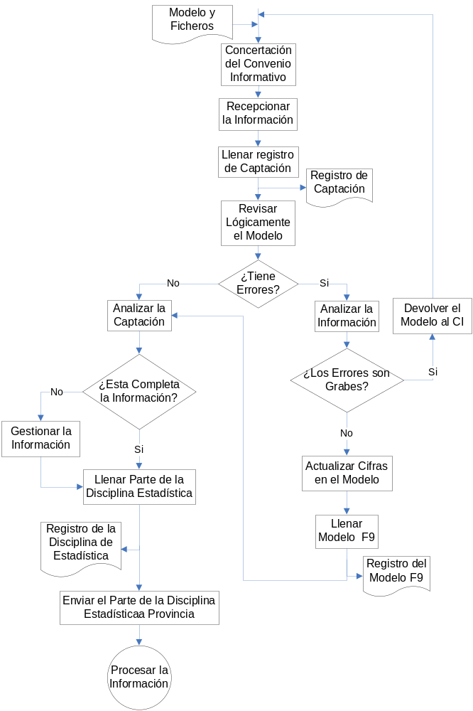

Fin
Anexo # 2: Estado de Captación de los Modelos del SIEN.

Estado de Captación de los Modelos del SIEN
Código: R-03-1-DPA-1

 | Convenio Informativo y Control de la Captación de la Información |  |  | Centro Informante:  Código: |  |  |  |  |  |  |  |  |  |  | F05 -20 PAG. 1/2 Original Uso de la ONE
Modelo No. | Variante No. | Periodicidad | Fecha de Captación | E | F | M | A | M | J | J | A | S | O | N | D | Variación
 |  |  |  |  |  |  |  |  |  |  |  |  |  |  |  | Alta | Baja
Resumen Mensual de la Captación |  | Total a Captar
 |  | En Fecha
 |  | Fuera de Fecha
 |  | No Captados

 | Convenio Informativo y Control de la Captación de la Información |  |  |  |  |  | Centro Informante:  Código: |  |  |  |  |  |  |  |  |  |  |  |  |  | F05 -20 PAG. 2/2 Original Uso de la ONE
Modelo No. | Variante No. | Periodicidad |  | Fecha de Captación |  |  | E | F | M | A | M | J | J | A | S |  | O | N |  | D | Acum. Cierre del Año
Observaciones
Confeccionado por: |  |  |  | Fecha |  |  |  | Revisado por CI: |  |  |  |  |  |  |  |  |  |  | Fecha
Cargo: |  |  | Firma: | D | M | A |  | Cargo: |  |  |  |  |  |  |  | Firma |  |  | D |  |  | M | A

Anexo # 3: Disciplina Informativa y Señalamientos de Errores (F9).
Código: R-03-1-DPA-2
 |  | Disciplina Informativa y Señalamientos de Errores |  |  |  | Centro Informante: (1) |  |  |  |  |  |  | F9
 |  |  |  |  |  | Periodo (2): |  |  |  |  |  |  | F9
Disciplina Estadística (3) |  |  |  |  |  |  | Señalamiento de Errores (4)
Periodo | A Captar | Captados |  |  | Pendiente |  | Modelo | Variante | Fila | Columna | Dice | Debe Decir
Periodo | A Captar | En Fecha |  | Fuera de Fecha
Mes
Acumulado
Relación de Incumplimiento (5)
Fuera de Fecha Mes |  |  | Pendiente

Observaciones: (6)

Otros Incumplimientos: (7)

Confeccionado por: (8) |  | Fecha |  |  | Recibido por: (9) |  | Fecha
Cargo: | Firma: | D | M | A | Cargo: | Firma: | D | M | A

Instrucciones de Llenado
(1): Nombre del centro informante
(2): Fecha a cual corresponde la información
(3): Se informan el universo a captar según convenio, los que se captaron realmente (en fecha y fuera fecha) y los que están pendientes
(4): informan los errores tenidos en la información teniendo en cuenta el número del modelo, variante, filas y columnas, el número que dice el modelo y el que debía decir, según arreglo realizado a la información.
(5): Se establecen los incumplimientos con los fuera de fecha del mes y los pendientes
(6): Se establece algo que se quiera resaltar
(7): Otro incumplimiento no desglosado en el modelo
(8): Se plasma el nombre, cargo, firma y fecha de quien confecciona el registro
(9): Se plasma el nombre, cargo, firma y fecha de quien recibe el registro del error en el centro informante.
Anexo # 4: Parte de la Disciplina Estadística.

Parte de la Disciplina Estadística.
Código: R-03-1-DPA-3

Modelo:(1) ___________ Periodicidad (2) ____________ Fecha:(3)____________

Municipios (4) | CI a captar según Convenio Informativo (5) | CI captados realmente (6) | CI incumplidores(7)

Nota: Explicar de cada centro con indisciplina las causas del incumplimiento.
DPA (8) | Código (9) | Nombre del Centro Informante (10) | Causa del incumplimiento (11)

Instrucciones de Llenado

(1): Número del modelo.
(2): Periodicidad del modelo.
(3): Fecha del envío del parte.
(4): se informa cada Municipio.
(5): Cantidad de centro a informar según convenio.
(6): Centros captados.
(7): Cantidad de centros que no informaron.
(8): Código de la DPA según la división administrativa.
(9): Código del centro informante según el REEUP.
(10): Nombre del centro informante.
(11): Explica las causas de porque no entrego en la fecha establecida la información.

